|  |
| --- |
| **Logo School** |
|  |

SJABLOON

ICT-BELEIDSPLAN

## HOE BEGIN IK ERAAN?

# Kenniscentrum Digisprong ontwikkelde dit sjabloon. Je kan het gebruiken bij het vormen van een ICT-beleidsplan. Het is de bedoeling dat je van dit sjabloon een schooleigen document maakt. Het staat je vrij (en we moedigen je aan) om dit document aan te vullen en/of te wijzigen waar nodig.

Het sjabloon is onderverdeeld **in zes grote delen**:

* Bepaal de relevante context;
* Vorm je schooleigen visie op ICT;
* Maak een inventaris van je infrastructuur, deskundigheid, digitaal leermateriaal en visie;
* Analyseer je data uit de inventaris;
* Bepaal je prioriteiten o.b.v. de analyse;
* Koppel acties en personen aan de gekozen prioriteiten.

In elk deel vind je een korte toelichting, richtvragen en linken naar hulpmiddelen zoals wegwijzers, planners en andere documenten.

**TIP!** Je vindt een actueel overzicht van alle beschikbare instrumenten op [deze bundelpagina](https://www.vlaanderen.be/kenniscentrum-digisprong/tools/ict-beleidsplanner/instrumenten-van-de-ict-beleidsplanner).

In elk deel vind je een korte toelichting, richtvragen en links naar hulpmiddelen zoals wegwijzers, een planner en andere documenten.

Een goede eerste oefening kan zijn om de zes delen door te nemen en vervolgens te kijken wat er op jouw school al gedaan wordt. Dat zal ongetwijfeld al heel veel zijn, en ook heel bruikbaar. Probeer dit in het sjabloon al een plaats te geven.

Het is niet de bedoeling om een heel nieuw plan uit te schrijven of reeds aanwezige documenten aan te passen naar dit sjabloon.

## DEEL 1: Bepaal de relevante context

#### Wat doe je in dit deel?

In dit deel denk je na over de context. Daaronder verstaan we de omgeving/achtergrond waarin iets plaatsvindt. Scholen zijn namelijk geen eilanden in de maatschappij. Om tot een succesvolle integratie van ICT in het onderwijs te komen is het belangrijk om breder te kijken dan de schoolcontext.

#### Hoe ga je te werk?

Noteer hier relevante contextfactoren. Hiermee bedoelen we het ruimere geheel waarin de school zich bevindt en hebben het dan over demografische gegevens, de maatschappelijke context en andere (regionale) factoren die van belang zijn. Zoek het niet te ver, focus op contextfactoren die een hefboom kunnen zijn en factoren die een hindernis kunnen zijn. Bijvoorbeeld:

* Welke voorgeschiedenis heeft de school?
* Waar ben je gelokaliseerd en in welk schoolsysteem zit je?
* Heb je (al) een sterke band met de ouderraad? Hoe is de samenstelling van je team?
* Welke richtingen biedt je school aan? Waar specialiseert de school zich in? …

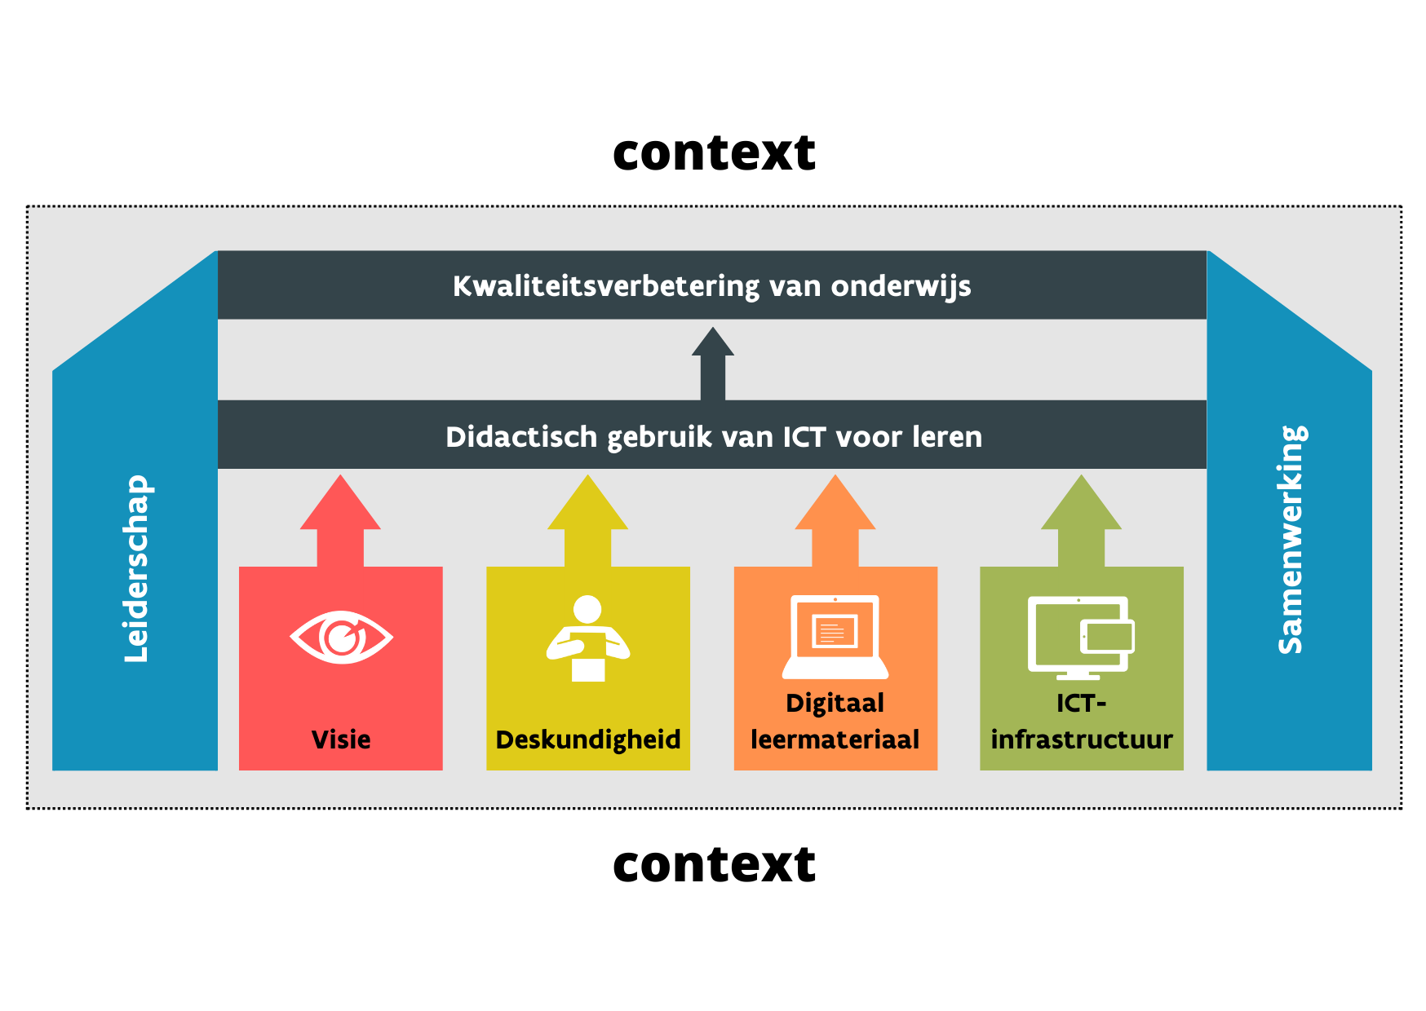Probeer ook hier om de bevindingen – in de mate van het mogelijke – op te delen in de verschillende pijlers van het Vier in balans-model.

Misschien heb je deze oefening al gedaan bij het opstellen van het schoolwerkplan. 

Het is niet nodig om alle bevindingen nogmaals uit te schrijven. Een link of verwijzing voldoet zeker. Je kan ook werken met een woordwolk, mindmap, foto … van de sleutelwoorden en ICT-relevante onderwerpen.

Het kan wel zinvol zijn om enkele kernwoorden of conclusies te noteren zodat je ze niet vergeet bij de volgende stappen.

**TIP!** Maak met je team op basis van de elementen van het Vier in balans-model een beperkte [SWOT-analyse](https://overheid.vlaanderen.be/sterkte/zwakte-analyse-swot-analyse) over de relevante contextfactoren.

#### Welke hulpmiddelen zijn er?

|  |
| --- |
| **WEGWIJZERS EN ANDERE HULPMIDDELEN** |
| De onderstaande wegwijzers kunnen een hulpmiddel zijn om antwoorden te vinden. Ze kunnen een leidraad zijn of je de weg wijzen. Het is niet nodig om elke wegwijzer te doorlopen of helemaal uit te werken. Je bepaalt zelf wat relevant en een meerwaarde voor jouw school is.  Als antwoord bij een deel kan een verwijzing naar gebruikte wegwijzers dus zeker ook voldoen. |
| [Wegwijzer – Schooleigen ICT-visie](https://assets.vlaanderen.be/image/upload/wegwijzer_-_schooleigen_ICT-visie_kvdwqg.pdf) |

#### Waar noteer ik het antwoord?

*Noteer hieronder de antwoorden, link bestaande documenten uit je schoolwerkplan en/of andere relevante documenten.*

|  |  |  |  |
| --- | --- | --- | --- |
| **ANTWOORDEN / VERWIJZINGEN** | | | |
| HUIDIGE SITUATIE | | | |
|  | DESKUNDIGHEID | DIGITAAL LEERMATERIAAL | INFRASTRUCTUUR |
|  |  |  |  |

## DEEL 2: Vorm je schooleigen visie op ICT

#### Wat doe je in dit deel?

Als je met het ICT-beleidsplan verandering wil teweegbrengen, is het nodig te vertrekken vanuit het pedagogisch project en jullie kijk op wat goed onderwijs is.   
In dit blok bepaal je, vanuit de algemene schoolvisie, jouw gepersonaliseerde schooleigen visie op het ICT-beleid.    
   
In combinatie met het curriculum ga je op zoek naar een manier om ICT te implementeren in de klaspraktijk. Deze oefening doe je om tot een doordachte eigen visie op ICT en onderwijs te komen. Dit geldt voor elke leerling, elke leerkracht en elk personeelslid.   
Na het doorlopen van dit blok moet je een antwoord hebben op de ultieme vraag:    
hoe gaat de digitalisering (= implementatie van ICT) onze onderwijskwaliteit versterken?

Waak erover om alle pijlers van het Vier in balans-model te bekijken.

#### Hoe ga je te werk?

Tracht bij het maken van de oefening antwoorden te vinden op de richtvragen.    
Deze vragen zijn een leidraad; je kan zelf aanvullen, aanpassen of weglaten.    
Kijk wat reeds aanwezig is. Durf beroep te doen op de aanwezige praktijkervaring en reeds genomen stappen. Baseer je echter ook op onderzoek en ga eens kijken bij collega’s en andere scholen.

.

**AANRADER!** Er zijn veel interessante en toegankelijk onderzoeken beschikbaar, bv. [Apestaartjaren](https://www.mediawijs.be/nl/onderzoek/apestaartjaren), [Medianest Cijfers](https://www.mediawijs.be/nl/onderzoek/medianest-cijfers), [JOP-monitor.](https://www.mediawijs.be/nl/onderzoek/jop-monitor)

Niet alle antwoorden moeten in dit document opgenomen worden: verwijzingen en links naar reeds bestaande documenten uit je schoolwerkplan zijn minstens even goed.

* Wat zijn de kernwaarden van onze school?
* Wat is goed onderwijs voor onze school?
* Wat is de visie van de school op leren, evalueren en leerlingen digitaal vaardig maken?
* Hoe zien wij de digitalisering (= implementatie van ICT) onze onderwijskwaliteit versterken? Belangrijk hierbij is om meteen in kaart te brengen wat werkt en wat niet werkt.

#### Welke hulpmiddelen zijn er?

|  |
| --- |
| **WEGWIJZERS EN ANDERE HULPMIDDELEN** |
| De onderstaande wegwijzers kunnen een hulpmiddel zijn om antwoorden te vinden. Ze kunnen een leidraad zijn of je de weg wijzen. Het is niet nodig om elke wegwijzer te doorlopen of helemaal uit te werken. Je bepaalt zelf wat relevant en een meerwaarde voor jouw school is.  Als antwoord bij een deel kan een verwijzing naar gebruikte wegwijzers dus zeker ook voldoen. |
| [Wegwijzer – Schooleigen ICT-visie](https://assets.vlaanderen.be/image/upload/wegwijzer_-_schooleigen_ICT-visie_kvdwqg.pdf) |

#### Waar schrijf je het antwoord?

*Noteer hieronder de antwoorden, link bestaande documenten uit je schoolwerkplan en/of andere relevante documenten.*

|  |
| --- |
| **ANTWOORDEN / VERWIJZINGEN** |
| Afbeelding Vier in balans-model.Hoe gaat de digitalisering (= implementatie van ICT) ons pedagogisch project versterken?  Waak erover om alle pijlers van het Vier in balans-model te bekijken.     * Wat zijn de kernwaarden van onze school?        * Wat is goed onderwijs voor onze school?          * Wat is de visie van de school op leren, evalueren en leerlingen digitaal vaardig maken?          * Hoe zien wij de digitalisering (= implementatie van ICT) onze onderwijskwaliteit versterken? |

## DEEL 3: Maak een inventaris van je infrastructuur, deskundigheid, digitaal leermateriaal en visie

#### Wat doe je in dit deel?

In dit deel denk je na over wat je al hebt en doet.    
Om later doelgericht te kunnen werken is het belangrijk om eerst stil te staan bij reeds genomen initiatieven en deze in kaart te brengen. In deel 1 en 2 dacht je na over context en visie.    
Je brengt nu alles in kaart wat betreft visie, deskundigheid, infrastructuur en inhoud en toepassingen. 

#### Hoe ga je te werk?

Bij het inventariseren wordt vaak een scan uitgevoerd; deze kan je zelf maken of je kan beroep doen op bestaande tools. Als je een bestaande reflectietool wil gebruiken, bedenk je op voorhand eerst welke het best bij jouw school en team past. Deze [beslisboom](https://www.klascement.net/downloadbaar-lesmateriaal/144453/ictreflectietools-infographic/?previous) kan je helpen bij het maken van je keuze.

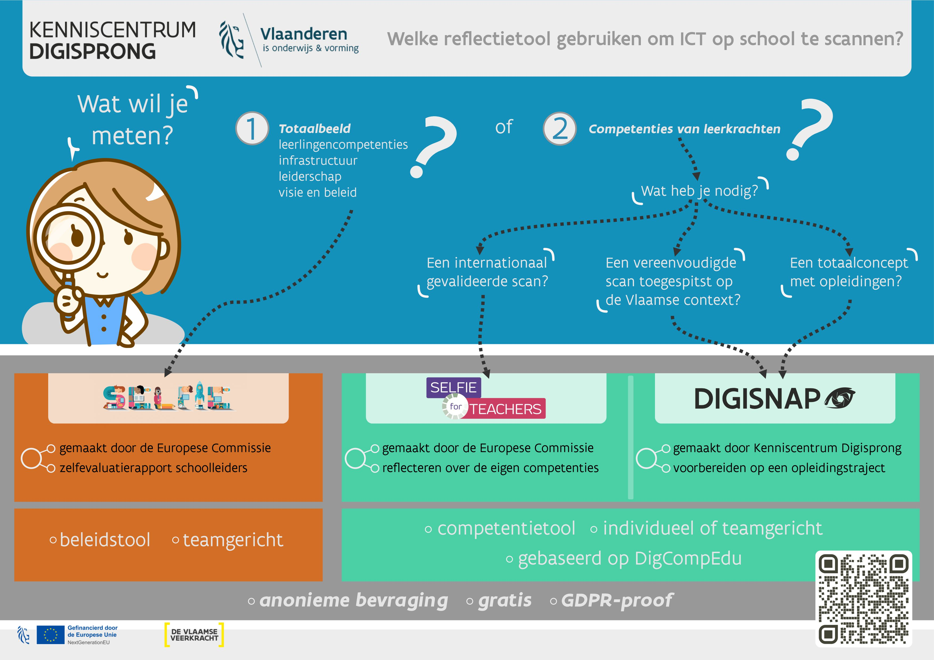

* Het is sowieso belangrijk om elke pijler van het Vier in balans-model te inventariseren. Je kan één grote scan voor het hele ICT-beleid uitvoeren, bv. SELFIE, of je kan er één per pijler uitvoeren.
* Het kan zeer leerzaam zijn om na een bepaalde periode de scan opnieuw uit te voeren om zo de vorderingen in kaart te brengen. Op die manier werk je cyclisch en zorg je voor een opvolging.

#### Welke hulpmiddelen zijn er?

|  |
| --- |
| **WEGWIJZERS EN ANDERE HULPMIDDELEN** |
| De onderstaande wegwijzers kunnen een hulpmiddel zijn om antwoorden te vinden. Ze kunnen een leidraad zijn of je de weg wijzen. Het is niet nodig om elke wegwijzer te doorlopen of helemaal uit te werken. Je bepaalt zelf wat relevant en een meerwaarde voor jouw school is.  Als antwoord bij een deel kan een verwijzing naar gebruikte wegwijzers dus zeker ook voldoen. |
| [Wegwijzer – Inventarisatie van infrastructuur](https://assets.vlaanderen.be/image/upload/wegwijzer_-_inventarisatie_van_infrastructuur_flmjxj.pdf)  [Hulpmiddel - Budgetplanner](https://assets.vlaanderen.be/raw/upload/hulpmiddel_-_budgetplanner_fs4eqg.xlsx)  [Wegwijzer – Verduurzaam je digitaal leermateriaal](https://assets.vlaanderen.be/image/upload/wegwijzer_-_verduurzaam_je_digitaal_leermateriaal_ipwnnd.pdf) |

#### Waar schrijf je het antwoord?

*Noteer hieronder de antwoorden, link bestaande documenten uit je schoolwerkplan en/of andere relevante documenten.*

|  |
| --- |
| **OVERZICHT INVENTARISATIE** |
| *Welke scan gebruikte je?*  *Kwamen zowel visie, deskundigheid, digitaal leermateriaal in infrastructuur aan bod?*    *Link hier de resultaten van je scan(s).* |

## DEEL 4: Analyseer de data uit de inventaris die je maakte

#### Wat doe je in dit deel?

In dit deel ga je aan de slag met de verworven data uit de inventarisaties en scan(s).   
Je wil zicht krijgen op de sterktes en zwaktes en blinde vlekken in je ICT-beleid. Je wil kansen detecteren.    
Hier wordt nog niet gesproken over concrete acties om mee aan de slag te gaan.

#### Hoe ga je te werk?



Net zoals bij het inventariseren kan je één grote analyse voor het hele ICT-beleid uitvoeren of je kan kiezen om per pijler te werken.   
Er zijn dus verschillende scans en combinaties mogelijk. 

Het is belangrijk om ook hier elke pijler van het 4-in-balansmodel te bekijken.

Je kan de analyse doen aan de hand van een [SWOT-analyse](https://overheid.vlaanderen.be/sterkte/zwakte-analyse-swot-analyse), al wordt er ook steeds vaker gebruikgemaakt van een TOWS-analyse. Bij een SWOT-analyse constateer je wat jouw sterke en zwakke punten zijn en wat de kansen en bedreigingen van buitenaf zijn. Bij een TOWS-analyse bepaal je strategieën om jouw sterke en zwakke punten zo goed mogelijk in te zetten en om met de externe factoren om te gaan. Een TOWS-analyse is dus meer op actie gericht.

Naast deze beide modellen wint ook de SOAR-analyse aan populariteit omdat deze gebaseerd is op een waarderende aanpak en daardoor de mogelijk negatieve bijklank van de andere analyses verdwijnt. Ook andere modellen kunnen gebruikt worden.

Een link naar deze resultaten is dan zeker voldoende.   
Enkele conclusies noteren in dit document kan wel zinvol zijn om het volgende blok invulling te geven.

Pas in de volgende stap worden de analyses gebruikt om de prioriteiten en vervolgens acties te bepalen.

.

#### Welke hulpmiddelen zijn er?

|  |
| --- |
| **WEGWIJZERS EN ANDERE HULPMIDDELEN** |
| De onderstaande wegwijzers kunnen een hulpmiddel zijn om antwoorden te vinden. Ze kunnen een leidraad zijn of je de weg wijzen. Het is niet nodig om elke wegwijzer te doorlopen of helemaal uit te werken. Je bepaalt zelf wat relevant en een meerwaarde voor jouw school is.  Als antwoord bij een deel kan een verwijzing naar gebruikte wegwijzers dus zeker ook voldoen. |
| |  | | --- | | [Wegwijzer – Inventarisatie van infrastructuur](https://assets.vlaanderen.be/image/upload/wegwijzer_-_inventarisatie_van_infrastructuur_flmjxj.pdf)  [Wegwijzer – Verduurzaam je digitaal leermateriaal](https://assets.vlaanderen.be/image/upload/wegwijzer_-_verduurzaam_je_digitaal_leermateriaal_ipwnnd.pdf) | |

#### Waar schrijf je het antwoord?

*Noteer hieronder de antwoorden, link bestaande documenten uit je schoolwerkplan en/of andere relevante documenten.*

|  |
| --- |
| **GEBRUIKTE ANALYSE EN CONCLUSIES** |
| Welke analyse gebruikte je?  Kwamen zowel visie, deskundigheid, digitaal leermateriaal en infrastructuur aan bod?  *Link hier de resultaten van je scan(s).*  *Noteer hier de belangrijkste conclusies.* |

## DEEL 5: Bepaal je prioriteiten op basis van de analyse

#### Wat doe je in dit deel?

In dit deel ga je kijken welke acties je kan ondernemen om vervolgens prioriteiten en een volgorde te bepalen.    
Vertrek steeds vanuit de analyse en dus de huidige situatie (= zo is het nu) en hou de gewenste situatie voor ogen (= hier willen we naartoe).   
   
Alle acties moeten er samen toe leiden dat je je ambities uit de schooleigen visie uiteindelijk waarmaakt. De bevindingen uit deel 2 helpen je hierbij. Door ook terug te blikken naar de antwoorden uit blok 1 kan je ervoor zorgen dat je tot een gedragen visie komt die rekening houdt met je school en unieke context. Dit is een belangrijke opstap naar een ICT-beleidsplan dat gedragen wordt door het hele schoolteam. Die gedragenheid houdt in dat de visie niet enkel begrepen en geaccepteerd wordt, maar ook in de praktijk omgezet wordt door het brede schoolteam: medewerkers, leerlingen, ouders en alle partijen die invloed uitoefenen op of worden beïnvloed door de school.

* Vergroot het draagvlak door voor en tijdens het opstellen van de visie in gesprek te gaan met alle betrokkenen;
* Ontwikkel de visie samen met het personeel vanuit ieders kijk op goed onderwijs;
* Hou rekening met bestaande initiatieven, met reeds gezette stappen en geleerde lessen.

#### Hoe ga je te werk?

Het bepalen van de prioriteiten en het uitstippelen van de koers doe je met heel het team. 

Na het bepalen en inplannen van de prioriteiten kan je in een volgende fase wel in kleinere werkgroepen aan de acties werken.

* Wees erop bedacht om ook hier de verschillende pijlers van het Vier in balans-model te belichten.
* Er bestaan verschillende werkvormen om je werkpunten uit de analyse om te zetten naar prioriteiten. De wegwijzers kunnen je hierbij helpen.
* Spreid deze denkoefening over een langere periode.
* Wanneer de prioriteiten vorm beginnen krijgen, denk je ook na over een haalbare termijn.    
  Bepaal doelen en acties op zowel middellange als lange termijn en spreid deze over meerdere schooljaren. Je kan niet alles onmiddellijk aanpakken en dat hoeft ook niet.

Noteer de eindbevindingen hieronder of plaats linken naar de werkvormen die je deed.   
Dat kan digitaal zijn, maar evengoed een foto van de gebruikte werkvorm.

#### Welke hulpmiddelen zijn er?

|  |
| --- |
| **WEGWIJZERS EN ANDERE HULPMIDDELEN** |
| De onderstaande wegwijzers kunnen een hulpmiddel zijn om antwoorden te vinden. Ze kunnen een leidraad zijn of je de weg wijzen. Het is niet nodig om elke wegwijzer te doorlopen of helemaal uit te werken. Je bepaalt zelf wat relevant en een meerwaarde voor jouw school is. Als antwoord volstaat een verwijzing naar gebruikte wegwijzers dus zeker ook. |
| [Wegwijzer – Schooleigen ICT-visie](https://assets.vlaanderen.be/image/upload/wegwijzer_-_schooleigen_ICT-visie_kvdwqg.pdf)  [Wegwijzer – Verduurzaam je digitaal leermateriaal](https://assets.vlaanderen.be/image/upload/wegwijzer_-_verduurzaam_je_digitaal_leermateriaal_ipwnnd.pdf)  [Wegwijzer – Inventarisatie van infrastructuur](https://assets.vlaanderen.be/image/upload/wegwijzer_-_inventarisatie_van_infrastructuur_flmjxj.pdf) |

#### Waar schrijf je het antwoord?

*Noteer hieronder de antwoorden, link bestaande documenten uit je schoolwerkplan en/of andere relevante documenten.*

|  |
| --- |
| **OVERZICHT VAN PRIORITEITEN OVER MEERDERE JAREN** |
| |  |  |  |  | | --- | --- | --- | --- | | **1.** PRIORITEITEN OP KORTE TERMIJN (DIT SCHOOLJAAR) | | | | |  | DESKUNDIGHEID | DIGITAAL LEERMATERIAAL | INFRASTRUCTUUR | |  |  |  |  | |
| |  |  |  |  | | --- | --- | --- | --- | | **2.** PRIORITEITEN OP MIDDELLANGE TERMIJN (DIT EN VOLGEND SCHOOLJAAR) | | | | |  | DESKUNDIGHEID | DIGITAAL LEERMATERIAAL | INFRASTRUCTUUR | |  |  |  |  | |
| |  |  |  |  | | --- | --- | --- | --- | | **3.** PRIORITEITEN OP LANGE TERMIJN | | | | |  | DESKUNDIGHEID | DIGITAAL LEERMATERIAAL | INFRASTRUCTUUR | |  |  |  |  | |

## DEEL 6: Koppel acties en personen aan de gekozen prioriteiten

#### Wat doe je in dit deel?

In dit deel ga je heel concreet bij elke prioriteit de doelstellingen noteren, acties bepalen en waken over de opvolging hiervan. Zorg ervoor dat je inzet op alle pijlers van het 4-in-balansmodel. 

* Vanaf dit deel kan je ervoor kiezen om op te splitsen in kleine werkgroepen.
* Voorzie een regelmatige, korte terugkoppeling en een goede communicatie naar heel het team.

#### Hoe ga je te werk?

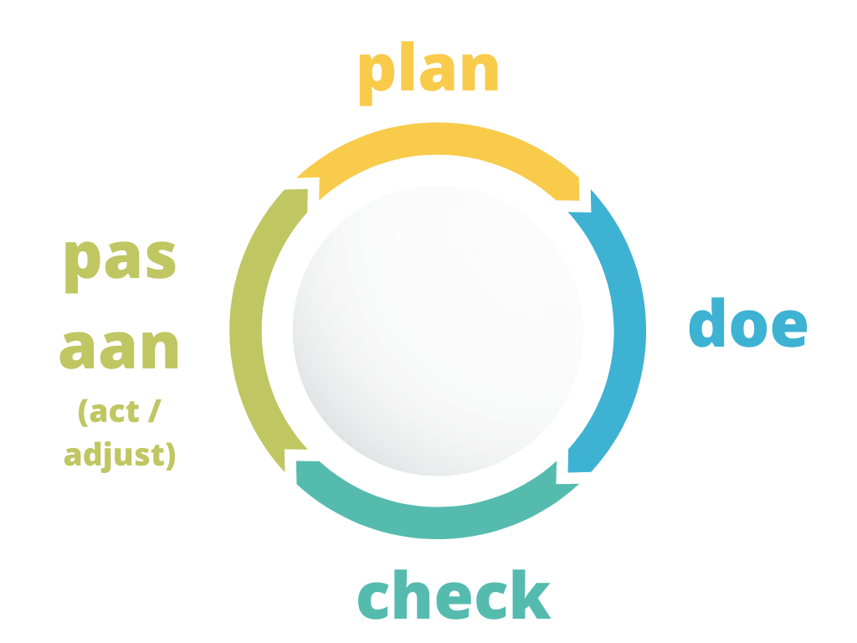Om je doelstellingen te behalen bouw je de prioriteiten en actielijst op volgens een cyclisch model.

Het PDCA-model is hier een eenvoudig voorbeeld van.   
Je bepaalt een actie die je vervolgens gaat inplannen (**P**lan), uitvoeren (**D**o), controleren (**C**heck) en evalueren (**A**ct of **A**djust).  

Plan deze vier momenten duidelijk in. 

* Elke werkgroep bepaalt zijn doelstellingen met daaronder kleine, concrete en meetbare acties.
* Koppel aan elke doelstelling en actie een persoon. Werk ook met streefdatums.
* Tracht telkens een terugkoppeling en/of effectmeting te voorzien, zodat je zeker cyclisch werkt.
* Niet alles moet opgenomen worden in dit plan; verwijs naar bestaande werkdocumenten, bestaande werkgroepen of reeds uitgewerkte delen van het schoolwerkplan.

#### Welke hulpmiddelen zijn er?

|  |
| --- |
| **WEGWIJZERS EN ANDERE HULPMIDDELEN** |
| Als je al een ICT-beleidsplan hebt, kan je je bevindingen daar noteren. Heb je nog geen plan? Dan kan je alles in dit document noteren. In beide gevallen kan je ook gebruikmaken van [onze planner](https://assets.vlaanderen.be/raw/upload/hulpmiddel_-_actieplanner_overzichtslijst_en_modellen_a0lwsd.xlsm) om je prioriteiten en acties te structureren.  [De planner](https://assets.vlaanderen.be/raw/upload/hulpmiddel_-_actieplanner_overzichtslijst_en_modellen_a0lwsd.xlsm) bestaat uit 3 pagina’s waarvan je zelf kan bepalen welke en wat je gebruikt, en waar de gebruikte modellen uitgelegd worden.   Deze planner mag je helemaal aanpassen aan de noden en wensen van jouw schoolcontext en -visie.  **AANRADER!** [Gebruik onze planner om je prioriteiten en acties in te structureren.](https://assets.vlaanderen.be/raw/upload/hulpmiddel_-_actieplanner_overzichtslijst_en_modellen_a0lwsd.xlsm) |

|  |
| --- |
| De onderstaande wegwijzers kunnen een hulpmiddel zijn om antwoorden te vinden. Ze kunnen een leidraad zijn of je de weg wijzen. Het is niet nodig om elke wegwijzer te doorlopen of helemaal uit te werken. Je bepaalt zelf wat relevant en een meerwaarde voor jouw school is.  Als antwoord bij een deel kan een verwijzing naar gebruikte wegwijzers dus zeker ook voldoen. |
| |  | | --- | | [Wegwijzer – Verduurzaam je digitaal leermateriaal](https://assets.vlaanderen.be/image/upload/wegwijzer_-_verduurzaam_je_digitaal_leermateriaal_ipwnnd.pdf)  [Wegwijzer – Inventarisatie van infrastructuur](https://assets.vlaanderen.be/image/upload/wegwijzer_-_inventarisatie_van_infrastructuur_flmjxj.pdf)  [Wegwijzer – Sociale media in de klas](https://assets.vlaanderen.be/image/upload/wegwijzer_-_sociale_media_in_de_klas_jiltee.pdf)  [Wegwijzer – GDPR/AVG](https://assets.vlaanderen.be/image/upload/wegwijzer_-_GDPR-AVG_q1qyel.pdf)  [Wegwijzer – Auteurs- & portretrecht](https://assets.vlaanderen.be/image/upload/wegwijzer_-_auteurs-_en_portretrecht_jnxkro.pdf)  [Wegwijzer – Stel je ICT-team samen](https://assets.vlaanderen.be/image/upload/wegwijzer_-_stel_je_ICT-team_samen_tz9add.pdf)  [Wegwijzer – Takenpakket van je ICT-team](https://assets.vlaanderen.be/image/upload/wegwijzer_-_takenpakket_van_je_ICT-team_wqycet.pdf)  [Planner – Actieplanner, overzichtslijst en modellen](https://assets.vlaanderen.be/raw/upload/hulpmiddel_-_actieplanner_overzichtslijst_en_modellen_a0lwsd.xlsm)  [Hulpmiddel – Sjabloon MoSCoW-analyse](https://assets.vlaanderen.be/raw/upload/Sjabloon_-_MoSCoW-analyse_cg1kr8.xlsx) | |

#### Waar schrijf je het antwoord?

*Noteer hieronder de antwoorden, link bestaande documenten uit je schoolwerkplan en/of andere relevante documenten.*

|  |  |  |
| --- | --- | --- |
| **ACTIES EN PERSONEN** | | |
| PRIORITEIT ……………………. | Wie? | Streefdatum? |
| Doelstelling 1 - ………………………………… |  |  |
| Actie 1.1 - ………………………………… |  |  |
| Actie 1.2 - ………………………………… |  |  |
| Doelstelling 2 - ………………………………… |  |  |
| Actie 2.1 - ………………………………… |  |  |
| Actie 2.2 - ………………………………… |  |  |
| PRIORITEIT ……………………. | Wie? | Streefdatum? |
| Doelstelling 1 - ………………………………… |  |  |
| Actie 1.1 - ………………………………… |  |  |
| Actie 1.2 - ………………………………… |  |  |
| Doelstelling 2 - ………………………………… |  |  |
| Actie 2.1 - ………………………………… |  |  |
| Actie 2.2 - ………………………………… |  |  |

**Dit document werd ontwikkeld door het Kenniscentrum Digisprong, in samenspraak met het onderwijsveld en experten. Sommige rechten voorbehouden. Hoewel aan de totstandkoming van deze uitgave de uiterste zorg is besteed, aanvaarden de auteur(s), redacteur(s) en uitgever van het Kenniscentrum Digisprong geen aansprakelijkheid voor eventuele fouten en onvolkomenheden. De originele versie van dit bestand, zoals ontwikkeld door Kenniscentrum Digisprong vind je op** [**www.digisprong.be**](https://vlaamseoverheid.sharepoint.com/sites/1f2b8p/DIGISPRONGICT/ICT-beleid%20op%20school/ICT-beleidsplan/ICT-beleidsplan%20-%20teksten/www.digisprong.be) **Fout gevonden? Vraag of opmerking? Laat het ons weten:** [**kenniscentrumdigisprong@ond.vlaanderen.be**](mailto:kenniscentrumdigisprong@ond.vlaanderen.be)

#### © 2022 Kenniscentrum Digisprong Versiedatum: 06/10/2022

